Tuto dupliquer un flux power automate et l’adapter à son besoin

Dupliquer
Etape 1 exporter un flux existant


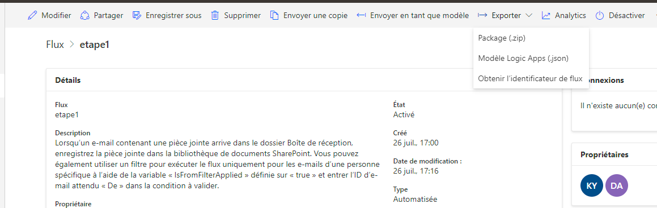

- Aller sur votre flux
- Exporter
- Package (.zip)
Cela va vous ramener sur cette page


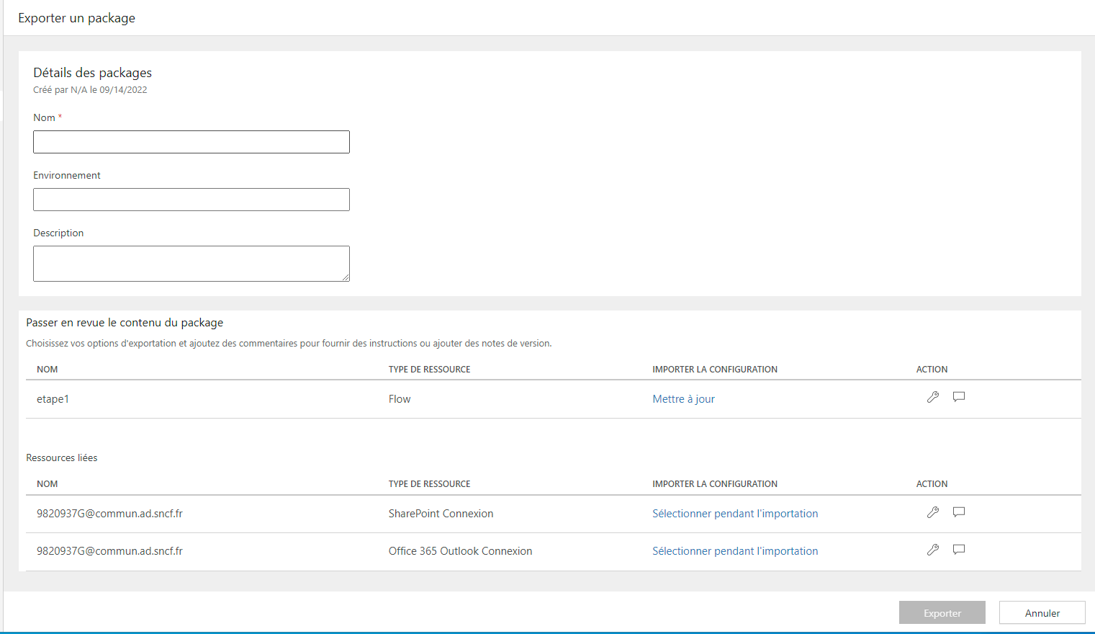Inscrive un nom et exporter 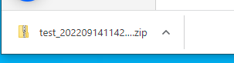

Etape 2 importer un flux
Aller sur la page principale dans « mes flux »



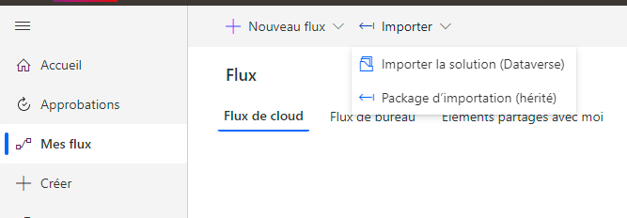

- Importer
- Package d’importation (hérité)
Cela va vous ramener sur cette page
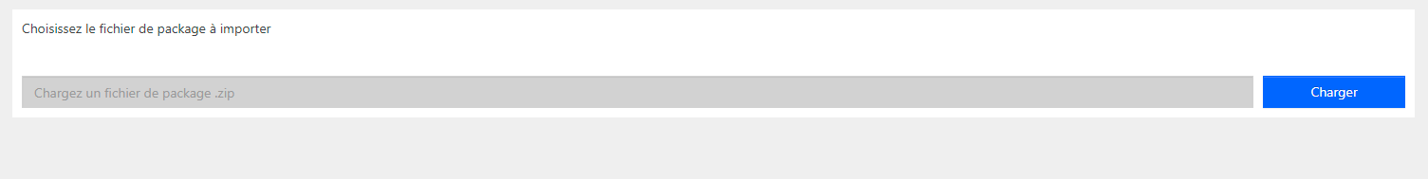
Charger le .zip précédemment télécharger.

Etape 3 modifier l’existant et l’adapter
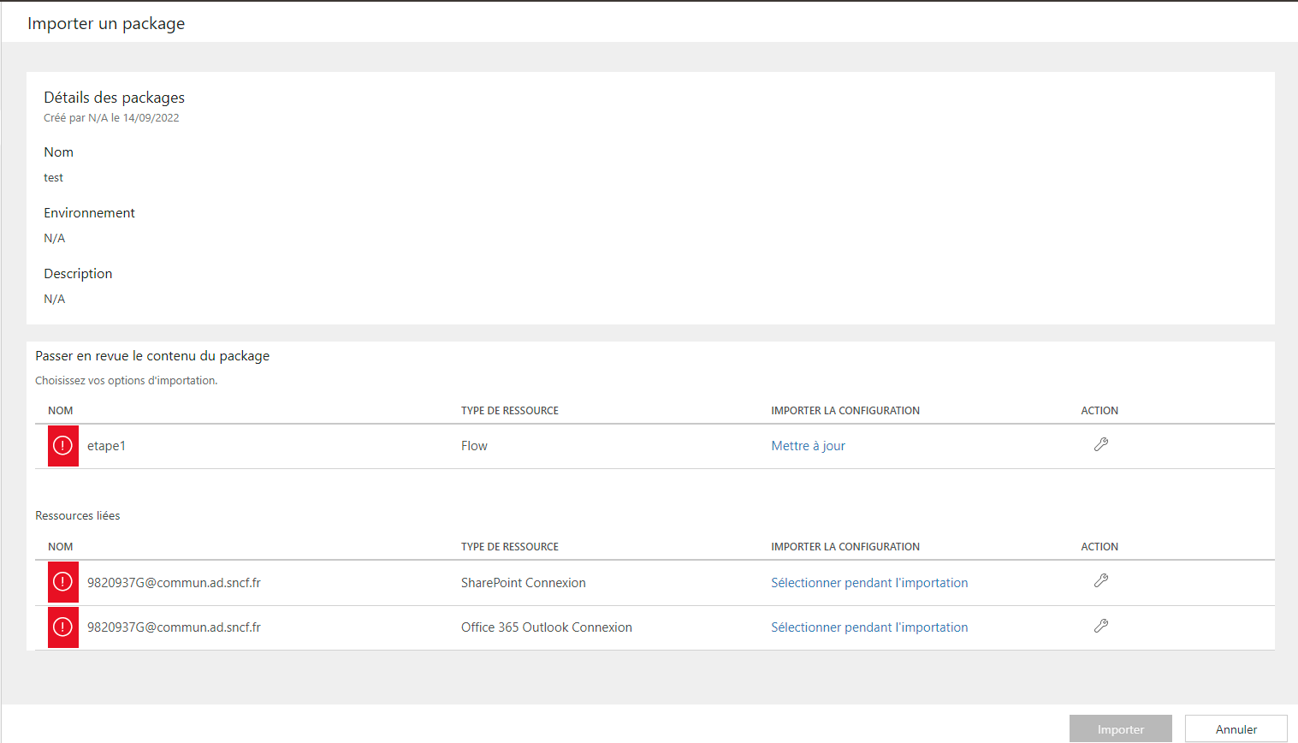
Une fois cela fait, il faut


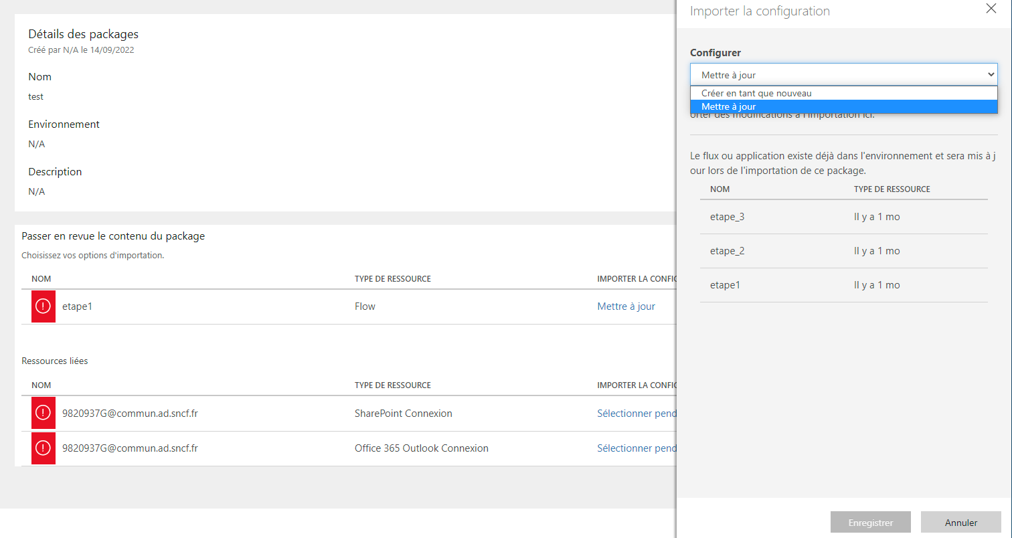
Aller dans « mettre à jour » > « crée en tant que nouveaux »
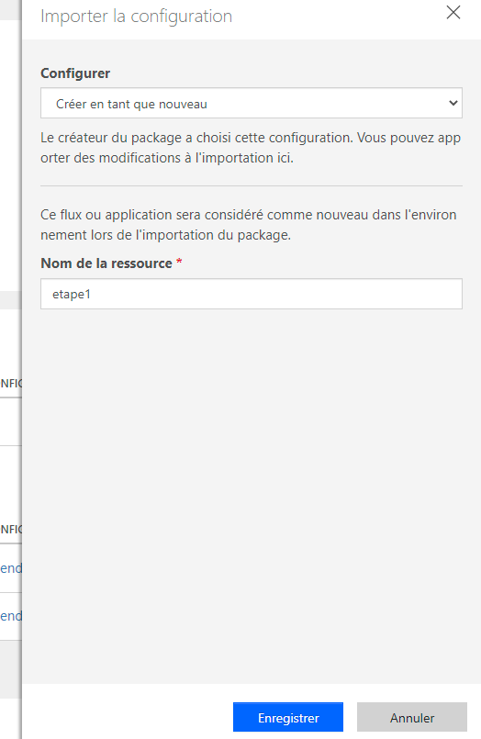


Donner le nom que vous souhaitez et enregistrer

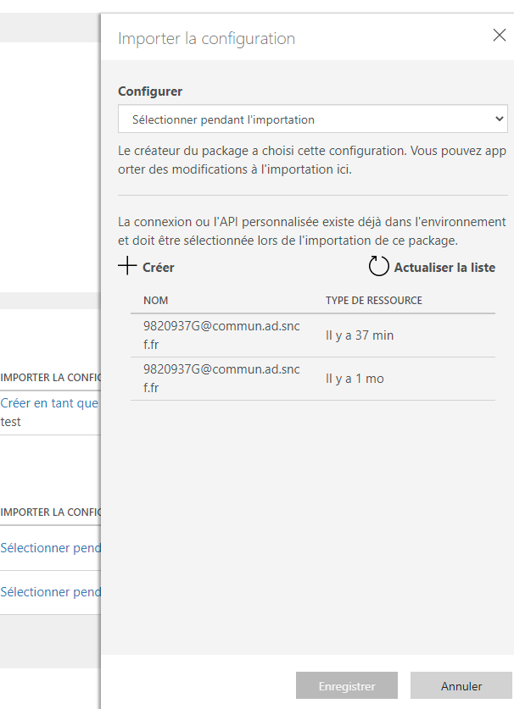
Enfin aller dans «importer le configuration » et importer votre user > « enregistrer ». faite cela pour toute les etapes.

Enfin importer

Etape 4 activer le flux et le modifier pour votre besoin




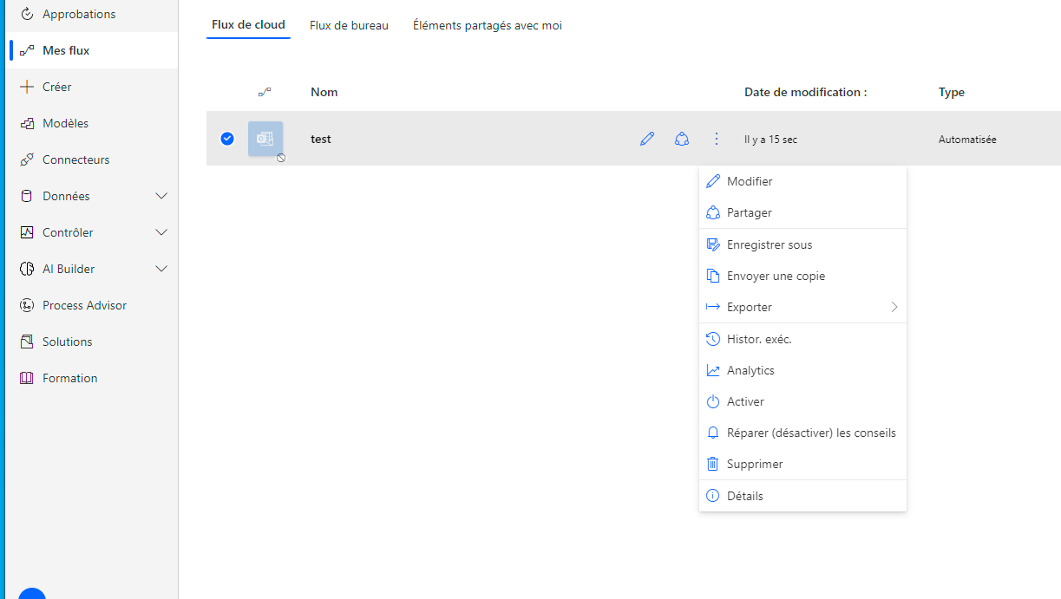
Retourner sur « mes flux »
Vous aurez normalement le flux importer. Il automatiquement désactiver pour l’activer
- Aller sur les 3 petit point
- Activer

Enfin cliquer sur ce flux > « modifier »
Et modifier le selon votre besoin

Pour les mail automatique wiremind

Voici les éléments à changer
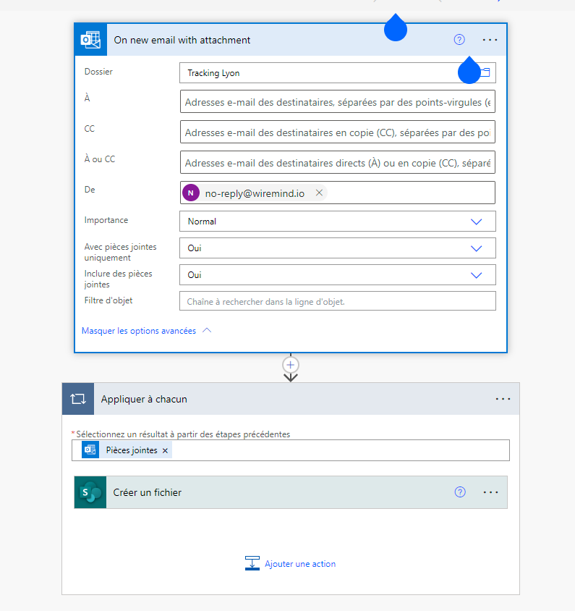
Ajouter un nom commun de l’objet du mail
Par exemple si vous avez « traque Italie » écrive avec exactement la même orthographe

Dans dossier, vous pouvez aussi sélectionner le sous dossier mail. Sinon laisser « boite de réception »
Ensuite
Dans l’étape 2 « appliquer à chacun » > « crée un fichier »
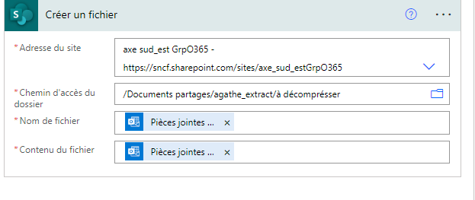
- Copier/coller votre lien SharePoint
- Sélectionner le dossier dans votre espace SharePoint

Enfin enregistrer
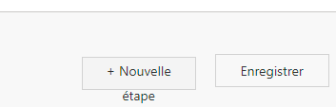

Vous pouvez le tester si vous voulez


Si vous voulez crée /ajouter/modifier une étape voici la document Microsoft
https://docs.microsoft.com/fr-fr/power-automate/

Comment planifier l’actualisation automatique du power bi correspondant ( si vous été habilité à le faire)
Aller sur power bi online
Sur l’espace ou il est publier
Aller sur le jeu de donner (icone orange) > 3 petit point > « paramètre »



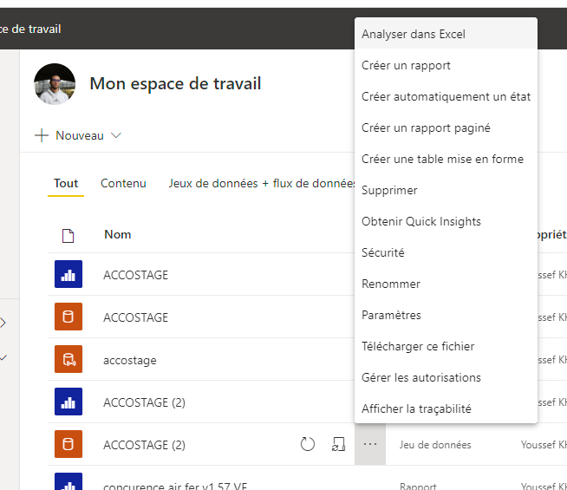

Cela vous renvoie à cette page.
Aller sur actualisation planifier > activer la et paramétrer la

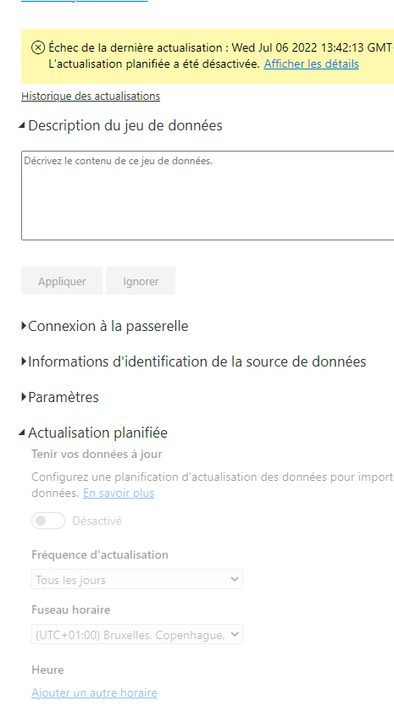

Dans le cas où vous avez pas les droit pour le paramétrer demander à une personne de votre équipe qui a les droit (brice/mathieu…) sinon gwendal ou data inno.

